adidas präsentiert Fußballschuh von Yohji Yamamoto

Limitierter adizero f50 ist inspiriert von japanischer Kultur

Herzogenaurach, 25. Oktober 2013 – adidas hat in Zusammenarbeit mit dem japanischen Modeschöpfer Yohji Yamamoto einen Fußballschuh in auffälligem Fashion-Design entwickelt. Die Optik des Yohji Yamamoto adizero f50 ist inspiriert von japanischer Kultur. Auf der Vorderseite des Schuhs sind kaiserliche Wächterlöwen dargestellt, die in früheren Zeiten die japanischen Kaiser bewachten. Das traditionelle Design trifft auf Elemente aus Japans moderner Science-Fiction-Kultur und verbindet somit Vergangenheit und Zukunft. Am Samstag, 26. Oktober, wird David Alaba vom FC Bayern München die Bundesliga-Partie gegen Hertha BSC Berlin im Yohji Yamamoto adizero f50 bestreiten.

Yohji Yamamoto adizero f50

„Ich hoffe, die Inspiration durch den Schuh wirkt harmonisierend auf die Spieler und gibt ihnen zusätzliches Selbstvertrauen, sich ohne Scheu auszudrücken. Die Menschen sollten sich frei fühlen, sich selbst auszudrücken. Folge einfach deinem eigenen Instinkt“, sagte Yohji Yamamoto, der Mann hinter der adidas Modemarke Y-3 und einer der bekanntesten Designer der Welt.

Der Yohji Yamamoto adizero f50, der in einer limitierten Auflage von 2.000 Paar erscheint, verfügt über dieselbe Technologie wie die aktuelle adizero f50-Modellreihe. So zählt der Schuh mit nur 165g zu den leichtesten Fußballschuhen auf dem Markt.

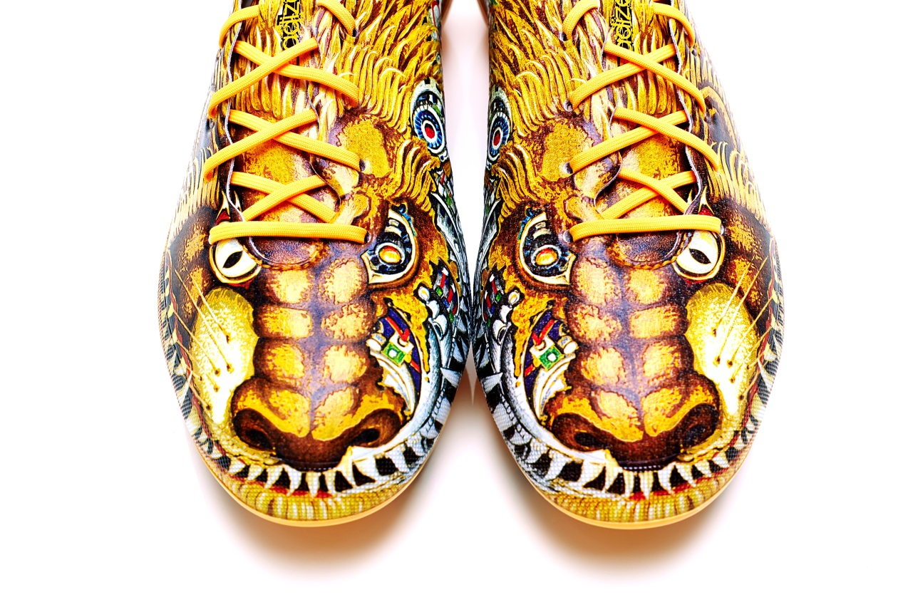
Yohji Yamamoto adizero f50

Der Yohji Yamamoto adizero f50 ist ab Montag, 28. Oktober, erhältlich in ausgewählten adidas Einzelhandelsgeschäften, bei ausgewählten Fachhändlern sowie unter http://www.adidas.de/fussball

Bildmaterial und Text zum direkten Download finden Sie auf: http://news.adidas.com/DE/PERFORMANCE/FOOTBALL

***

Medien-Kontakt:

PR adidas Market Central
Adi-Dassler-Str. 1-2
91074 Herzogenaurach

Oliver Brüggen/Wendelin Hübner
Tel.: 09132/ 84-2536
Fax: 09132/ 84-3604

press_de@service.adidas.com

